2021年度四川省攀枝花市人力资源

和社会保障局(本级)单位决算

目 录
公开时间：2022年9月14日

第一部分 单位概况 1
一、职能简介 1
二、2021年重点工作完成情况 3
三、机构设置情况 8
第二部分 2021年度单位决算情况说明 9
一、收入支出决算总体情况说明 9
二、收入决算情况说明 9
三、支出决算情况说明 10
四、财政拨款收入支出决算总体情况说明 11
五、一般公共预算财政拨款支出决算情况说明 12
六、一般公共预算财政拨款基本支出决算情况说明 15
七、“三公”经费财政拨款支出决算情况说明 16
八、政府性基金预算支出决算情况说明 17
九、国有资本经营预算支出决算情况说明 17
十、其他重要事项的情况说明 17
第三部分 名词解释 20
第四部分 附件 24
2021年特定目标类部门预算项目绩效目标自评 24
第五部分 附表 40
一、收入支出决算总表 40
二、收入决算表 40
三、支出决算表 40
四、财政拨款收入支出决算总表 40
五、财政拨款支出决算明细表 40
六、一般公共预算财政拨款支出决算表 40
七、一般公共预算财政拨款支出决算明细表 40
八、一般公共预算财政拨款基本支出决算表 40
九、一般公共预算财政拨款项目支出决算表 40
十、一般公共预算财政拨款“三公”经费支出决算表 40
十一、政府性基金预算财政拨款收入支出决算表 40
十二、政府性基金预算财政拨款“三公”经费支出决算表（财决公开12表无数据） 40
十三、国有资本经营预算财政拨款收入支出决算表（财决公开13表无数据） 40
十四、国有资本经营预算财政拨款支出决算表（财决公开14表无数据） 40

第一部分 单位概况

一、职能简介
①贯彻执行国家、省人力资源和社会保障工作的法律、法规、规章和政策，拟订全市人力资源和社会保障事业发展规划、政策并组织实施，统筹推进人力资源和社会保障事业发展。②拟订并组织实施全市人力资源市场发展规划和人力资源服务业发展、人力资源流动政策，促进人力资源合理流动，有效配置。③负责促进就业工作，拟订统筹全市城乡就业发展规划和政策，完善公共就业创业服务体系，统筹建立面向城乡劳动者的职业技能培训制度，拟订并组织落实创业、就业援助制度，提出就业资金安排计划并组织实施，牵头拟订高校毕业生就业政策，组织实施高校毕业生就业创业服务工作。④统筹推进建立覆盖全市城乡的多层次社会保障体系。贯彻执行国家、省养老、失业、工伤等社会保险及其补充保险政策和标准，拟订全市的相关政策并组织实施，贯彻落实养老保险全国统筹办法和全国统一的养老、失业、工伤保险关系转续办法，会同有关部门拟订全市养老、失业、工伤等社会保险及其补充保险基金管理和监督制度并组织实施，编制全市相关社会保险基金预决算草案，会同有关部门实施全民参保计划并建立全市统一的社会保险公共服务平台。负责全市养老、失业、工伤保险基金保值增值的监督检查。拟订人力资源和社会保障信息化建设总体规划、年度计划，制定相关制度并组织实施。⑤负责就业、失业和相关社会保障基金预测预警和信息引导，拟订应对预案，实施预防、调节和控制，保持就业形势稳定和相关社会保险基金总体收支平衡。⑥统筹拟订劳动人事争议调解仲裁制度和劳动关系政策，完善劳动关系协商协调机制，拟订职工工作时间、休息休假制度，拟订消除非法使用童工政策和女工、未成年工特殊劳动保护政策。依法督促用人单位在劳动用工、合同签订与履约时，载明劳动保护、劳动条件和职业危害防护等条款。组织实施劳动保障监察，协调劳动者维权工作，依法查处重大案件。⑦牵头推进深化职称制度改革，拟订专业技术人员管理、继续教育和博士后管理政策并组织实施，负责高层次专业技术人才选拔和培养工作，负责留学回国人员的服务和管理工作。组织拟订技能人才培养评价、使用和激励制度。贯彻落实职业资格制度，健全职业技能多元化评价政策。指导、监督各级各类技工学校、民办职业培训机构按国家、省和我市有关规定履行安全管理责任。⑧组织实施国家表彰制度，综合管理表彰奖励工作，承担全市评比达标表彰和市级部门表彰奖励工作，根据授权承办以市委、市政府名义开展的市级表彰活动。承办市委管理的部分领导人员的行政任免手续。⑨会同有关部门指导实施事业单位人事制度改革，按照管理权限承办事业单位岗位设置、公开招聘、人员聘用等人事综合管理工作，拟订事业单位工作人员和机关工勤人员管理政策，将安全生产责任履行情况作为事业单位工作人员奖惩、考核的重要内容。⑩贯彻执行国家、省企业职工工资收入分配、支付、保障和调控政策，指导和监督国有企业工资总额管理和国有企业负责人工资收入分配。贯彻落实事业单位人员工资收入分配政策，建立企事业单位人员工资决定、正常增长和支付保障机制，贯彻落实企事业单位人员福利和退休政策。⑾会同有关部门拟订劳务开发及农民工工作综合性政策和规划并推动相关政策的落实，协调解决重点难点问题，维护农民工合法权益。负责将安全生产纳入农民工技能培训内容。⑿受理人力资源和社会保障方面的信访事项，会同有关部门协调处理重大信访事件或突发事件。⒀负责市人力资源社会保障领域的对外交流与合作工作。⒁承担职责范围内的安全生产和职业健康、生态环境保护、审批服务便民化等工作。⒂完成市委、市政府交办的其他任务。⒃职能转变。深入推进简政放权、放管结合、优化服务改革，进一步减少行政审批事项，规范和优化对外办理事项，减少职业资格许可和认定等事项，实行职业资格目录清单管理，加强事中事后监管，创新就业和社会保障等公共服务方式，加强信息共享，提高公共服务水平。
二、2021年重点工作完成情况
2021年是党和国家历史上具有里程碑意义的一年。在市委市政府的坚强领导，在人力资源社会保障厅的科学指导下，全市人社系统紧紧围绕庆祝建党100周年，突出以党史学习教育为主线，统筹推进疫情防控和人社事业发展，实施稳增长、保就业、防风险有效举措，实现了“十四五”的良好开局，多项工作受到上级肯定，获得全国“青少年维权岗”、全省去冬今春农民工服务保障工作先进单位、四川技能大赛突出贡献单位、全省工伤保险领域成效突出单位、全市抗疫先进集体等荣誉。打造“温暖人社”、根治欠薪、养老保障等多项工作在全省人社工作会或专题会上交流发言。
（一）内蓄优势、外联中圈，挑起了引人“大梁”。制定“十六条”中的就业创业奖补等政策， 引进高层次及急需紧缺专业人才2043人、同比增加30%，新增外地来攀务工人员1万余人，编制企业人才智力需求目录发布1700余个岗位。深化“放管服”改革，开设人才综合服务专窗，整合10余个市级部门18项服务，开设外来务工人员暨农民工综合服务专窗，整合10余个市级部门20余项服务，由专窗受理、人社代办。市内外设立人才工作站7个，拓宽了招才引智渠道。与楚雄、丽江、会理、会东签订了人力资源合作协议，走出去组织招聘活动4场。
（二）立足本职、振兴乡村，交出了为民“答卷”。鼓励返乡下乡创业，发放返乡创业创业担保贷款12091万元，扶持创业农民948人，培育了一批乡村企业，壮大乡村产业。巩固脱贫攻坚成果，开发农村公益性岗位1735个，安置2288人次，强化就业援助，促进脱贫人口转移就业15121人。发挥社会保险制度兜底作用，为36674名符合条件的困难群众按100元每人每年代缴养老保险。深入田间地头组织开展就业创业培训、职业技能培训，积极培育致富带头人和技能人才。壮大乡村振兴力量，成功招募12名高校毕业生从事“三支一扶”。顺利承办了四川省人力资源服务机构促进就业、助力乡村振兴攀枝花站活动。做好了西番村、木里县对口帮扶工作。
（三）稳定就业、鼓励创业，端固了群众“饭碗”。兑现稳岗返还补贴、培训补贴、社保补贴等资金8814.1万元，惠及2.4万人次，帮助企业降低用工成本。大力促进重点群体就业，全年城镇新增就业2.06万人。创新就业服务，打造“职在花城、就有未来”就业品牌，开展流动招聘、网络“微招聘”等公共招聘活动131场，提供就业岗位8000余个。开发各类公益性岗位1980个，安置1790人次，动态消除零就业家庭。发放创业担保贷款2.4亿元，目标完成率全省，扶持创业人数1613人，带动吸纳就业3524人。积极举办和参加创业大赛，“陌上花开 两岸飘香”创业项目荣获全省创业大赛初创组第2名。强化职业技能培训，补贴性职业技能培训6.7万余人次，补贴资金3800余万元。试点电子培训劵和培训监管平台。试点企业职业技能等级认定，攀钢、十九冶、华荣等大型企业可开展100个工种自主评价。
（四）广泛覆盖、普遍惠及，落实了社保“福利”。及时足额发放社会保险待遇104.25亿元，及时调整发放2万余名机关事业单位退休人员和19.3万余名企业退休人员2021年基本养老金。推动新业态从业人员参保，全市参保入库146.22万人。扎实做好工伤保险工作，工伤保险信息化走在全省前列，认定工伤案件1530件，劳动能力鉴定1314人，举办了全市工伤预防计划行动启动仪式。顺利完成机保制度改革，圆满完成机关事业单位退休“中人”待遇计发。审批提前退休1211人，全力稳控跨行业特殊工种群众。完成“一卡通”阳光审批系统建设，开通了34项补贴项目审批。
（五）规范管理、激发活力，用好了人事“引擎”。出台《关于加快人力资源服务业高质量发展的实施意见》，扶持人力资源产业，人力资源产业营收达21.98亿元，同比增长11.07%。攀西人力资源服务产业园引进企业4家，入驻企业总量达12家。深化职称制度改革，完善职称评价标准。发挥专家作用，实施专家服务示范基地建设项目15个、专家下基层行动实施项目19个。出台了《攀枝花市专业技术人员继续教育基地建设管理办法》。举办了第二届攀枝花工匠杯、首届技工院校教师职业大赛、川渝康养技能竞赛、职业院校职业技能大赛。提高事业单位人员收入水平，工资人均月增加100元，绩效奖人均年增加1.32万元。实施市级、县（区）级表彰项目7个，推荐省级国家级先进集体47个、先进个人77名。组织人事考试33场。
（六）严格监察、公正仲裁，完成了和谐“使命”。狠抓根治欠薪，为376名劳动者追发工资待遇229.73万元，全省率先解决恒大城欠薪案件。化解矛盾纠纷，处理劳动人事争议4384件，结案率100%。指导龙蟒集团成功创建为首批省级劳动关系金牌调解组织。实施劳动关系春风行动，统筹农民工疫情防控，做好了免费专车、走访慰问等农民工服务保障。印发了2020年度攀枝花国有企业负责人薪酬基数、2021年攀枝花企业工资指导线。推动难点重点信访案件解决，全年受理信访3523件次。
（七）转变作风、加强建设，树立了服务“品牌”。推进“温暖人社”建设，实施通办服务、智慧服务、优质服务三大行动，涌现出了殷虹、傅永蔷、李再富等全国全省服务标兵，攀枝花在全省人社工作会议上作了经验交流发言。广泛开展业务技能“练兵比武”活动，培养了一批人社业务“知识通”，我市干部首次入选全国大赛四川集训队。强化就业培训领域、社保基金领域“两项”整治，健全风险防控机制，主动迅速查处了“易丹案件”，追回资金900余万元，问责10余人。做好了信息宣传工作，政务信息省级采用量全市第2名，拍摄了《阳光攀枝花 人社暖万家》《铿锵创业路 花城逐梦来》等宣传片。
三、机构设置情况
攀枝花市人力资源和社会保障局（本级）属于攀枝花市人力资源和社会保障部门下属的一级预算单位，下设独立编制机构2个，其中行政机构1个，参照公务员法管理的事业机构0个，其他事业机构1个。
纳入2021年度单位决算编制范围的独立编制机构包括：
1.攀枝花市人力资源和社会保障局（本级）
2.攀枝花市职业技能鉴定和培训指导中心。

第二部分 2021年度单位决算情况说明

一、收入支出决算总体情况说明
2021年度收、支总计1670.02万元。与2020年相比，收、支总计各增加72.50万元，增长4.54%。主要变动原因是增加了一个非独立核算事业单位市职业技能鉴定和培训指导中心，该中心在职5人，内设机构3个，增加该单位的人员经费及日常公用支出。
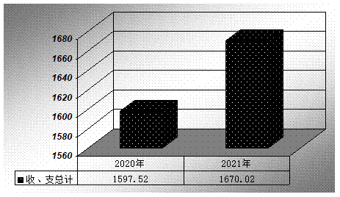
（图1：收、支决算总计变动情况图）
二、收入决算情况说明
2021年本年收入合计1668.63万元，其中：一般公共预算财政拨款收入1648.83万元，占98.81%；政府性基金预算财政拨款收入19.80万元，占1.19%。；国有资本经营预算财政拨款收入0万元；上级补助收入0万元；事业收入0万元；经营收入0万元；附属单位上缴收入0万元；其他收入0万元。

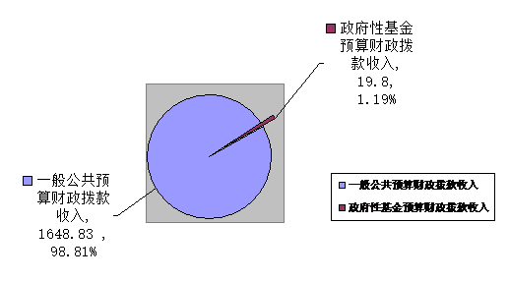

（图2：收入决算结构图）
三、支出决算情况说明
2021年本年支出合计1670.02万元，其中：基本支出1401.00万元，占83.89%；项目支出269.02万元，占16.11%；上缴上级支出0万元；经营支出0万元；对附属单位补助支出0万元。
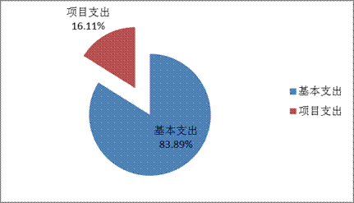
（图3：支出决算结构图）
四、财政拨款收入支出决算总体情况说明
2021年财政拨款收、支总计1670.02万元。与2020年相比，财政拨款收、支总计各增加72.50万元，增长4.54%。主要变动原因是增加了一个非独立核算事业单位市职业技能鉴定和培训指导中心，该中心在职5人，内设机构3个，增加该单位的人员经费及日常公用支出。
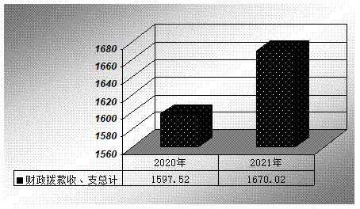
（图4：财政拨款收、支决算总计变动情况）
五、一般公共预算财政拨款支出决算情况说明
（一）一般公共预算财政拨款支出决算总体情况
2021年一般公共预算财政拨款支出1650.22万元，占本年支出合计的98.81%。与2020年相比，一般公共预算财政拨款支出增加221.46万元，增长15.50%。主要变动原因一是增加了一个非独立核算事业单位市职业技能鉴定和培训指导中心，该中心在职5人，内设机构3个，增加该单位的人员经费及日常公用支出；二是支出结构进行了调整，减少了政府性基金预算财政拨款支出。
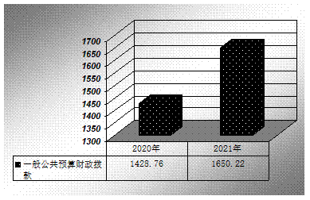
（图5：一般公共预算财政拨款支出决算变动情况）
（二）一般公共预算财政拨款支出决算结构情况
2021年一般公共预算财政拨款支出1650.22万元，主要用于以下方面:一般公共服务（类）支出32.00万元，占1.94%；教育支出（类）支出5.40万元，占0.33%；社会保障和就业支出（类）支出1521.02万元，占92.17%；住房保障支出（类）支出91.80万元，占5.56%。
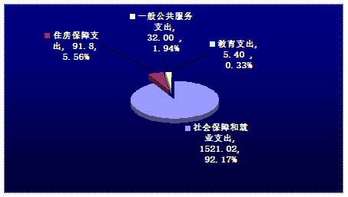
（图6：一般公共预算财政拨款支出决算结构）
（三）一般公共预算财政拨款支出决算具体情况
2021年一般公共预算支出决算数为1650.22万元，完成预算100%。其中：
1.一般公共服务支出（类）商贸事务（款）招商引资（项）: 支出决算为30.00万元，完成预算100%，决算数与预算数持平。
一般公共服务支出（类）组织事务（款）其他组织事务支出（项）:支出决算为2.00万元，完成预算100%，决算数与预算数持平。
2.教育支出（类）进修及培训（款）老师进修（项）: 支出决算为1.00万元，完成预算100%，决算数与预算数持平。
教育支出（类）教育费附加安排的支出（款）其他教育费附加安排的支出（项）: 支出决算为4.40万元，完成预算100%，决算数与预算数持平。
3. 社会保障和就业支出（类）人力资源和社会保障管理事务（款）行政运行（项）: 支出决算为1028.02万元，完成预算100%，决算数与预算数持平。
社会保障和就业支出（类）人力资源和社会保障管理事务（款）一般行政管理事务（项）: 支出决算为99.60万元，完成预算100%，决算数与预算数持平。
社会保障和就业支出（类）人力资源和社会保障管理事务（款）事业运行（项）: 支出决算为57.15万元，完成预算100%，决算数与预算数持平。
社会保障和就业支出（类）人力资源和社会保障管理事务（款）其他人力资源和社会保障管理事务支出（项）: 支出决算为111.02万元，完成预算100%，决算数与预算数持平。
社会保障和就业支出（类）行政事业单位养老支出（款）行政单位离退休（项）: 支出决算为121.02万元，完成预算100%，决算数与预算数持平。
社会保障和就业支出（类）行政事业单位养老支出（款）机关事业单位基本养老保险缴费支出（项）: 支出决算为80.21万元，完成预算100%，决算数与预算数持平。
社会保障和就业支出（类）抚恤（款）死亡抚恤（项）: 支出决算为22.80万元，完成预算100%，决算数与预算数持平。
社会保障和就业支出（类）社会福利（款）儿童福利（项）: 支出决算为1.20万元，完成预算100%，决算数与预算数持平。
4.住房保障支出（类）住房改革支出（款）住房公积金（项）:支出决算为91.80万元，完成预算100%，决算数与预算数持平。
六、一般公共预算财政拨款基本支出决算情况说明
2021年一般公共预算财政拨款基本支出1401.00万元，其中：
人员经费1206.54万元，主要包括：基本工资、津贴补贴、奖金、绩效工资、机关事业单位基本养老保险缴费、职工基本医疗保险缴费、公务员医疗补助缴费、其他社会保障缴费、住房公积金、其他工资福利支出、抚恤金、生活补助、医疗费补助等。
日常公用经费194.46万元，主要包括：办公费、印刷费、咨询费、手续费、水费、电费、邮电费、差旅费、维修（护）费、会议费、公务接待费、专用材料费、劳务费、委托业务费、工会经费、福利费、公务用车运行维护费、其他交通费、其他商品和服务支出等。
七、“三公”经费财政拨款支出决算情况说明
（一）“三公”经费财政拨款支出决算总体情况说明
2021年“三公”经费财政拨款支出决算为6.94万元，完成预算100%，决算数与预算数持平。
（二）“三公”经费财政拨款支出决算具体情况说明
2021年“三公”经费财政拨款支出决算中，因公出国（境）费支出决算0万元；公务用车购置及运行维护费支出决算4.05万元，占58.36%；公务接待费支出决算2.89万元，占41.64%。具体情况如下：
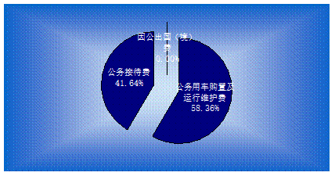
（图7：“三公”经费财政拨款支出结构）
1.因公出国（境）经费支出0万元。
2.公务用车购置及运行维护费支出4.05万元,完成预算100%。公务用车购置及运行维护费支出决算比2020年减少0.01万元，下降0.25%。主要原因是强化支出管理，厉行节约，勤俭办事。
其中：公务用车购置支出0万元。全年按规定更新购置公务用车0辆。截至2021年12月底，单位共有公务用车4辆，其中：轿车3辆、越野车1辆。
公务用车运行维护费支出4.05万元。主要用于单位开展工作所需的公务用车燃料费、维修费、过路过桥费、保险费等支出。
3.公务接待费支出2.89万元，完成预算100%。公务接待费支出决算与2020年持平。
其中： 国内公务接待支出2.89万元，主要用于人力资源和社会保障事业发展执行公务、开展业务活动开支的交通费、住宿费、用餐费等。国内公务接待23批次，173人次（不包括陪同人员），共计支出2.89万元。具体内容包括：公务接待上级部门来攀调研、巡查，以及省内外单位来攀交流学习考察等支出2.89万元。
外事接待支出0万元。
八、政府性基金预算支出决算情况说明
2021年政府性基金预算拨款支出19.80万元。
九、国有资本经营预算支出决算情况说明
2021年国有资本经营预算拨款支出0万元。
十、其他重要事项的情况说明
（一）机关运行经费支出情况
2021年，攀枝花市人力资源和社会保障局机关运行经费支出194.46万元，比2020年增加26.95万元，增长16.09%。主要原因是增加了一个非独立核算事业单位市职业技能鉴定和培训指导中心，增加该单位日常公用支出。
（二）政府采购支出情况
2021年，攀枝花市人力资源和社会保障局政府采购支出总额0万元，其中：政府采购货物支出0万元、政府采购工程支出0万元、政府采购服务支出0万元。
（三）国有资产占有使用情况
截至2021年12月31日，攀枝花市人力资源和社会保障局共有车辆4辆，其中：应急保障用车1辆、其他用车3辆，其他用车主要是用于单位开展工作所需的一般公务用车；单价50万元以上通用设备0台（套），单价100万元以上专用设备0台（套）。
（四）预算绩效管理情况
根据预算绩效管理要求，本单位在2021年度预算编制阶段，组织对业务运行费、物业管理费（机关第五职工食堂）、市职鉴中心业务运行费、劳动能力鉴定成本性支出、职业技能鉴定成本性支出、攀枝花智慧人社微信公众号运营维护费、企业薪酬调查和信息发布、社保基金第三方审计、社保基金监督举报奖励、技工院校教育及技能人才培养类课题研究专项经费等10个项目开展了预算事前绩效评估，对10个项目编制了绩效目标，预算执行过程中，选取6个项目开展绩效监控，年终执行完毕后，对16个项目开展了绩效自评，2021年特定目标类部门预算项目绩效目标自评表见附件（第四部分）。

第三部分 名词解释

1.财政拨款收入：指单位从同级财政部门取得的财政预算资金。
2.年初结转和结余：指以前年度尚未完成、结转到本年按有关规定继续使用的资金。
3．年末结转和结余：指单位按有关规定结转到下年或以后年度继续使用的资金。
4.一般公共服务支出（类）商贸事务（款）招商引资（项）：指反映用于招商引资、优化经济环境等方面的支出。
一般公共服务支出（类）组织事务（款）其他组织事务支出（项）：指反映除上述项目以外其他用于中国共产党组织部门的事务支出。
5.教育支出（类）教育费附加安排的支出（款）其他教育费附加安排的支出（项）：指反映除上述项目以外的教育费附加支出。
6.社会保障和就业支出（类）人力资源和社会保障管理事务（款）行政运行（项）：指反映行政单位（包括实行公务员管理的事业单位）的基本支出。
社会保障和就业支出（类）人力资源和社会保障管理事务（款）一般行政管理事务（项）：指反映行政单位(包括实行公务员管理的事业单位)未单独设置项级科目的其他项目支出。
社会保障和就业（类）人力资源和社会保障管理事务（款）事业运行（项）:指反映事业单位的基本支出，不包括行政单位(包括实行公务员管理的事业单位)后勤服务中心、医务室等附属事业单位。
社会保障和就业（类）人力资源和社会保障管理事务（款）其他人力资源和社会保障管理事务支出（项）:指反映除上述项目以外其他人力资源事务方面的支出。
社会保障和就业支出（类）行政事业单位养老支出（款）行政单位离退休（项）：指反映行政单位(包括实行公务员管理的事业单位)开支的离退休经费。
社会保障和就业支出（类）行政事业单位养老支出（款）机关事业单位基本养老保险缴费支出（项）：指反映机关事业单位实施养老保险制度由单位缴纳的基本养老保险费支出。
社会保障和就业支出（类）抚恤（款）死亡抚恤（项）：指反映规定用于烈士和牺牲、病故人员家属的一次性和定期抚恤金以及丧葬补助。
社会保障和就业支出（类）社会福利（款）儿童福利（项）：指反映对儿童提供福利服务方面的支出。
7.城乡社区支出（类）国有土地使用权出让收入安排的支出（款）土地开发支出（项）：指反映新疆生产建设兵团和地方政府用于前期土地开发性支出以及与前期土地开发相关的费用等支出。
8.住房保障（类）住房改革支出（款）住房公积金（项）：指反映行政事业单位按人力资源和社会保障部、财政部规定的基本工资和津贴补贴以及规定比例为职工缴纳的住房公积金。
9.基本支出：指为保障机构正常运转、完成日常工作任务而发生的人员支出和公用支出。
10.项目支出：指在基本支出之外为完成特定行政任务和事业发展目标所发生的支出。
11.“三公”经费：指部门用财政拨款安排的因公出国（境）费、公务用车购置及运行费和公务接待费。其中，因公出国（境）费反映单位公务出国（境）的国际旅费、国外城市间交通费、住宿费、伙食费、培训费、公杂费等支出；公务用车购置及运行费反映单位公务用车车辆购置支出（含车辆购置税）及租用费、燃料费、维修费、过路过桥费、保险费等支出；公务接待费反映单位按规定开支的各类公务接待（含外宾接待）支出。
12.机关运行经费：为保障行政单位（含参照公务员法管理的事业单位）运行用于购买货物和服务的各项资金，包括办公及印刷费、邮电费、差旅费、会议费、福利费、日常维修费、专用材料及一般设备购置费、办公用房水电费、办公用房取暖费、办公用房物业管理费、公务用车运行维护费以及其他费用。

第四部分 附件
附件
2021年特定目标类部门预算项目绩效目标自评
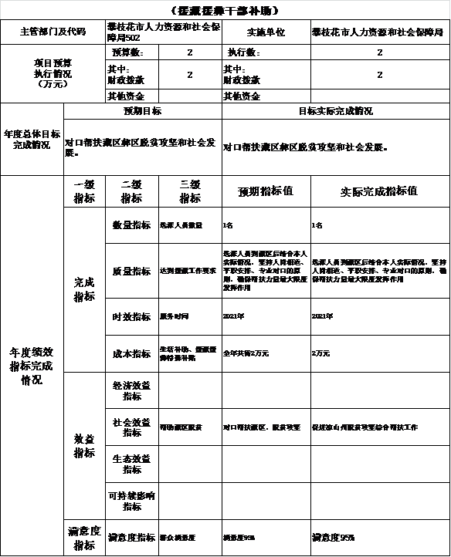
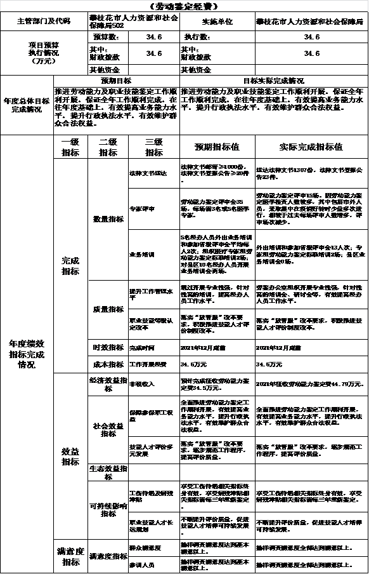

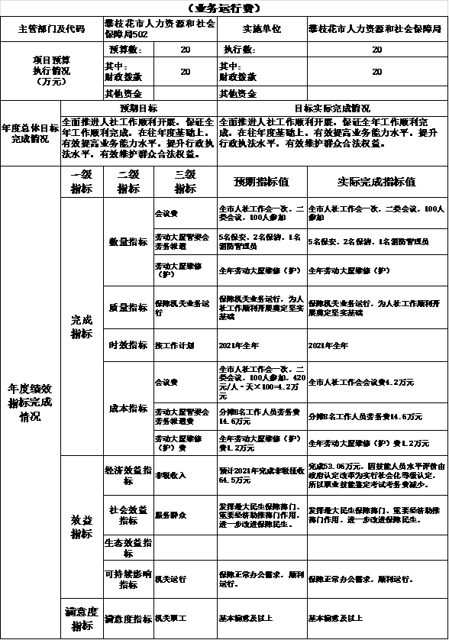

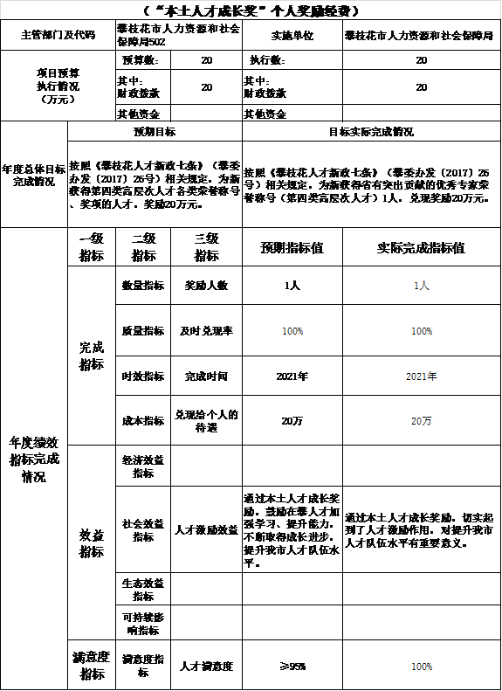

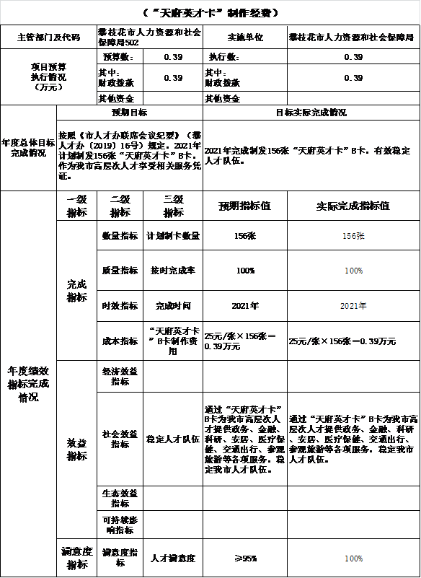
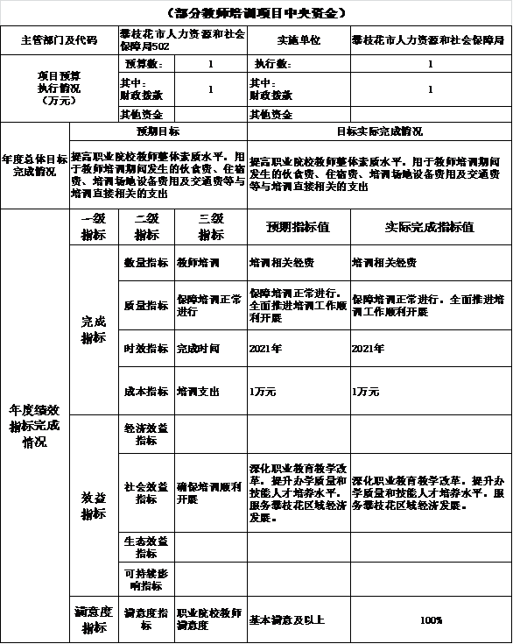
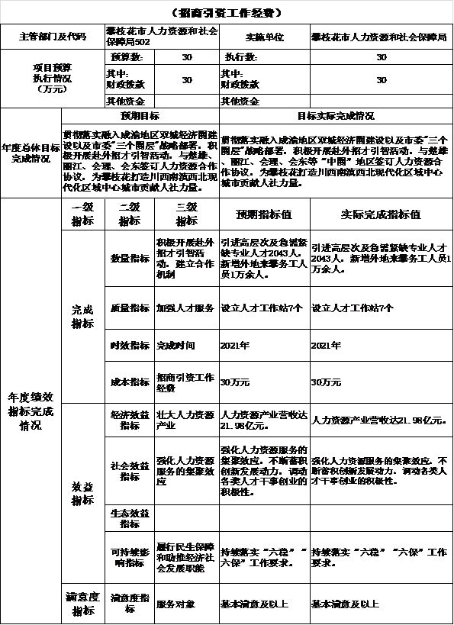

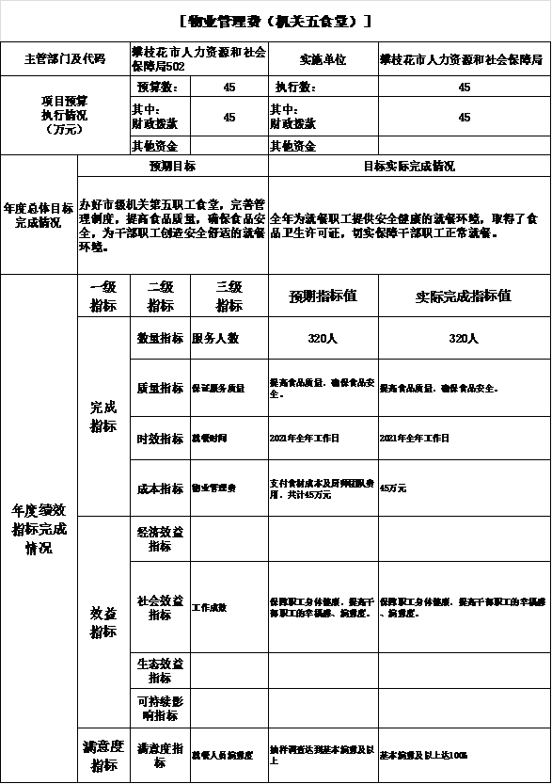

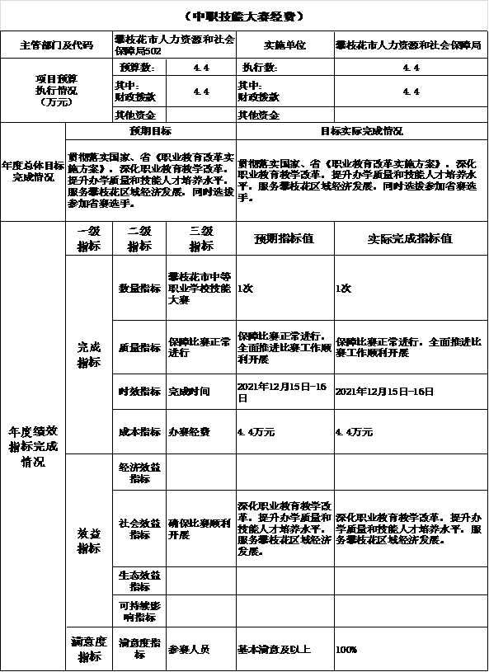

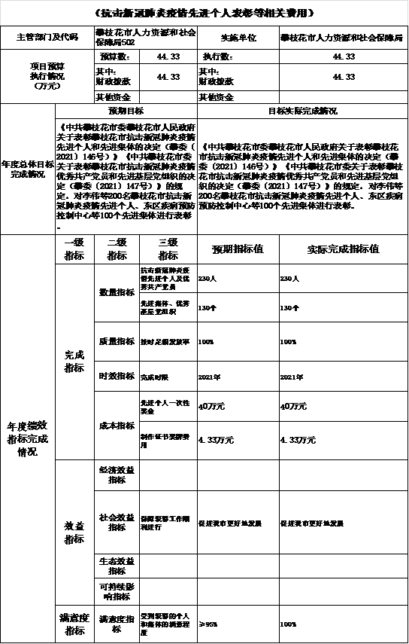

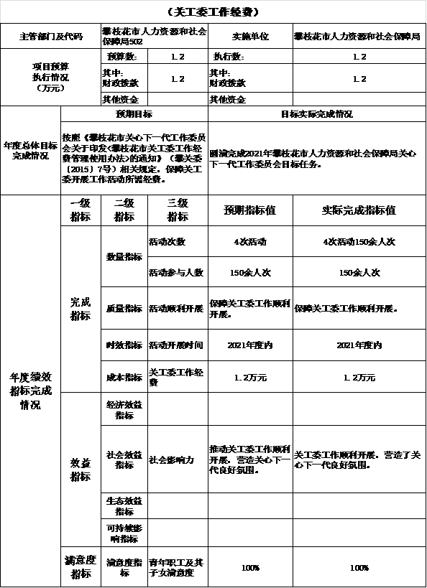

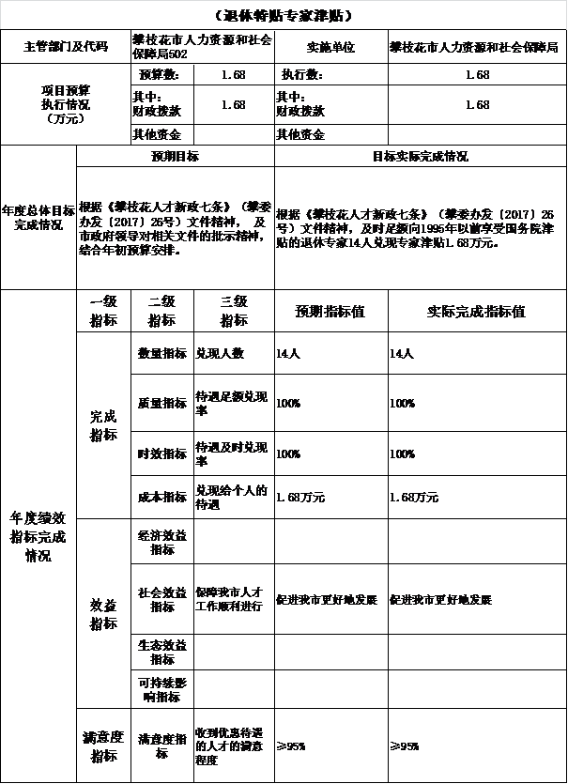

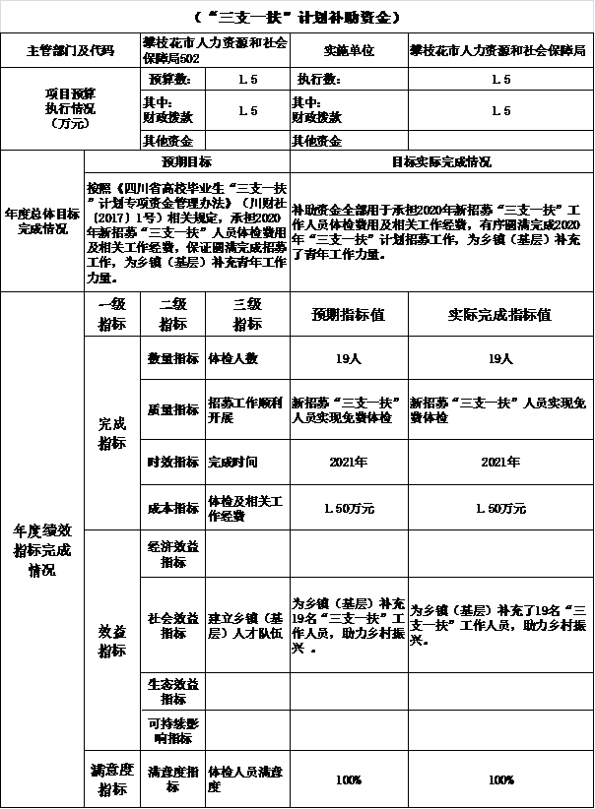

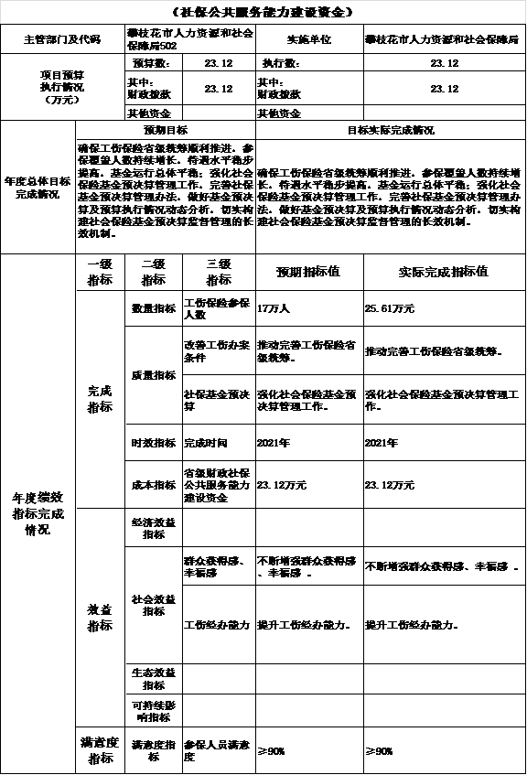

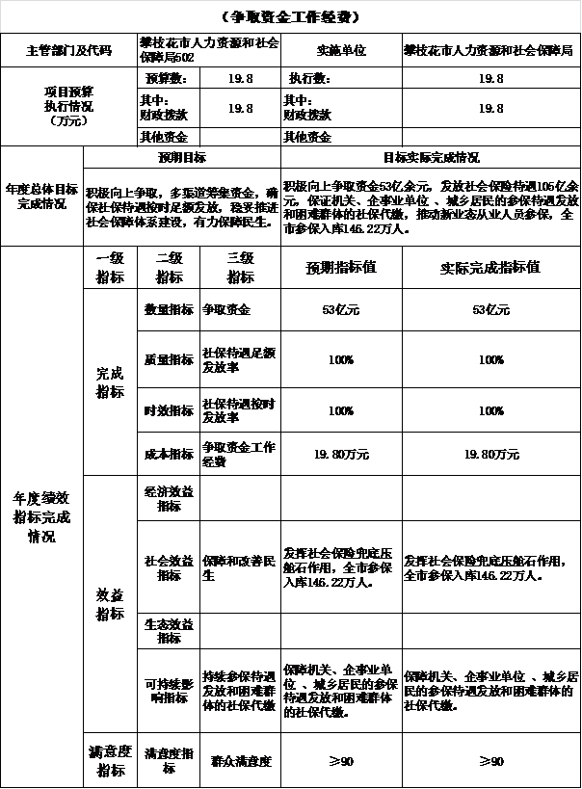
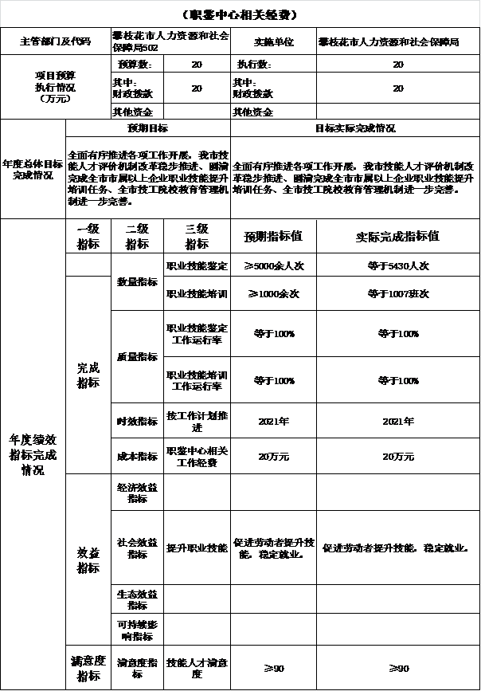
第五部分 附表
一、收入支出决算总表
二、收入决算表
三、支出决算表
四、财政拨款收入支出决算总表
五、财政拨款支出决算明细表
六、一般公共预算财政拨款支出决算表
七、一般公共预算财政拨款支出决算明细表
八、一般公共预算财政拨款基本支出决算表
九、一般公共预算财政拨款项目支出决算表
十、一般公共预算财政拨款“三公”经费支出决算表
十一、政府性基金预算财政拨款收入支出决算表
十二、政府性基金预算财政拨款“三公”经费支出决算表（财决公开12表无数据）
十三、国有资本经营预算财政拨款收入支出决算表（财决公开13表无数据）
十四、国有资本经营预算财政拨款支出决算表（财决公开14表无数据）
备注：金额以元换算成万元单位，因四舍五入产生有尾差

